4IT427 Základy programování v React.js

Základní Informace

Stránka
https://pe7i.github.io/4IT427/

Body

Semestrální Práce: 50b

Jak se stránka dostane do prohlížeče

Build a Transpilace
….

Typescript

Typová bezpečnost
Usnadňuje práci do budoucna, víme, jaký typ proměnný očekávat nebo posílat.
Pomáhá předcházet nečekaným bugům.
Umožňuje autocomplete v IDE.
Funguje pouze v IDE, program nekontroluje typy při běhu.
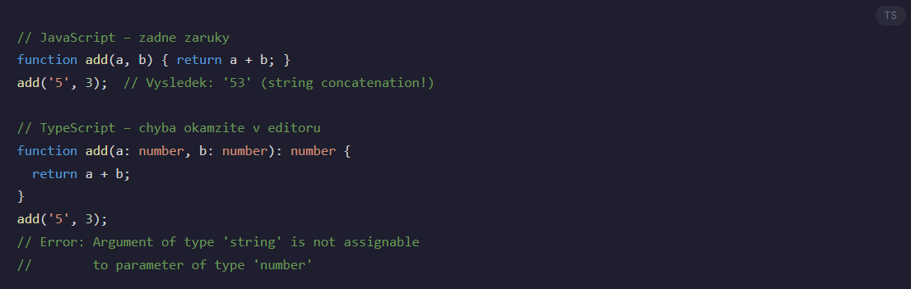

Základní typy a notace
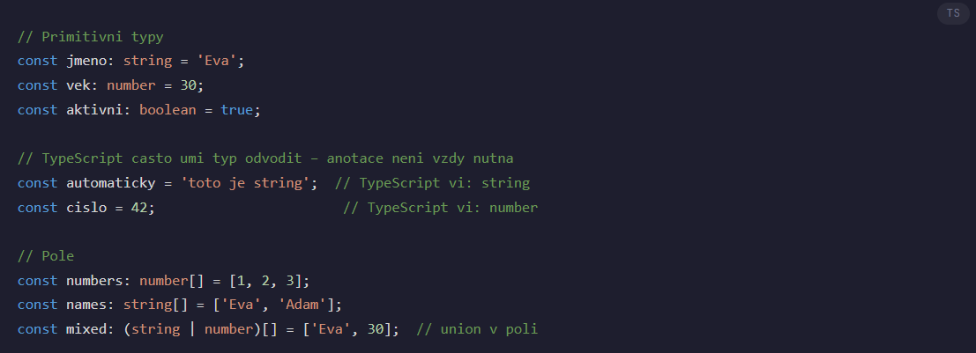

Interface
Interface popisuje, jak má vypadat objekt. Objekt je hodnota, která obsahuje pojmenované vlastnosti, například uživatel může mít id, name a email. Interface tedy neurčuje konkrétního uživatele, ale pravidla pro to, jaké vlastnosti má uživatelský objekt mít. V Reactu se interface často používá pro props, tedy data, která posíláme z rodičovské komponenty do dětské komponenty.
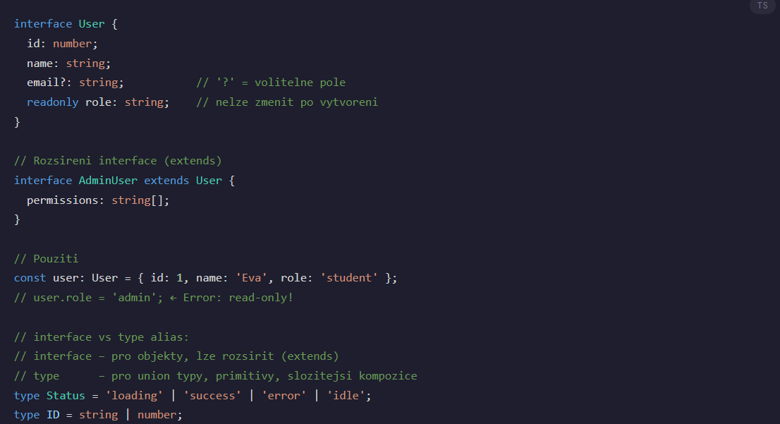

Type aliases
Umožňuje definovat, jakých konkrétních hodot proměnné nabívají.
